В рамках всероссийской акции «Спорт – альтернатива пагубным привычкам» с 12 по 22 января 2018года волонтерами МКОУ СОШ №11 проведены уроки-тренинги «Правильное формирование собственной позиции в отношении ЗОЖ» для учащихся 5-7 классов.

Цель: расширение знаний подростков о здоровье и здоровом образе жизни; показ значимости здоровья для каждого учащегося и для общества в целом; формирование ценностного отношения к собственному здоровью; развитие ответственного поведения подростков.

Для настраивания учащихся на доброжелательные отношения был проведен тренинг «Искорка дружбы».
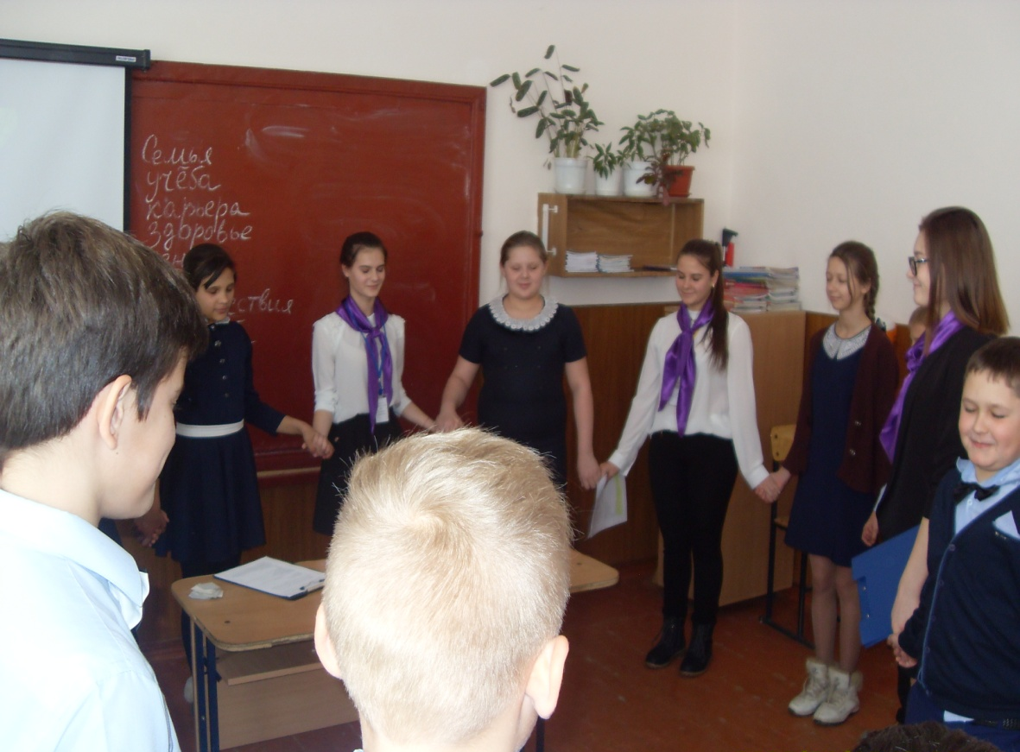
Передача дружеского импульса пожатием руки.
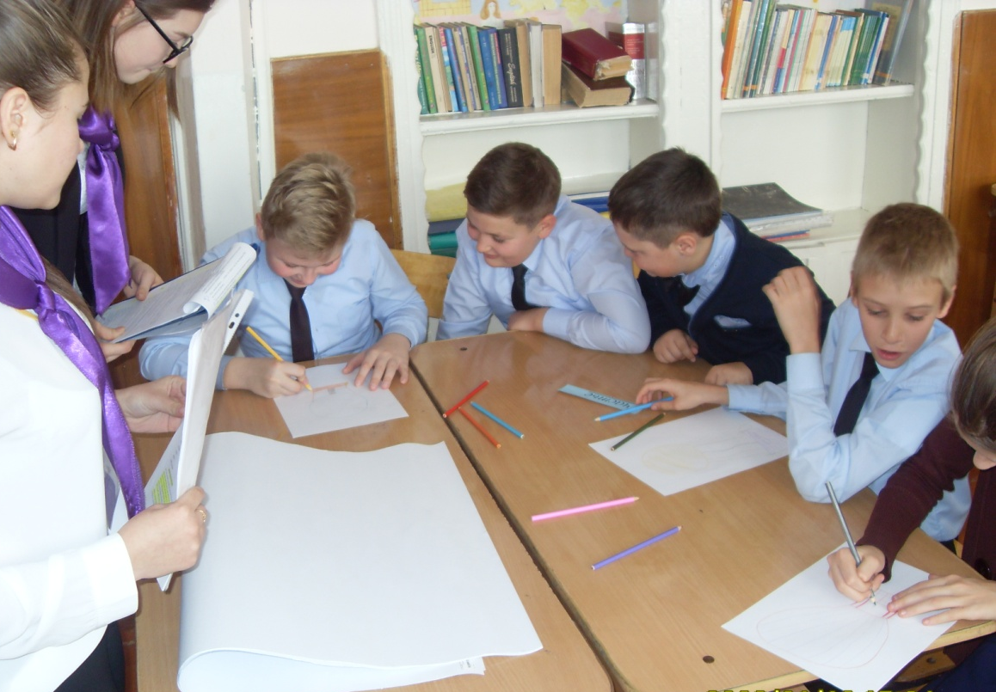
Задание «Воздушный шар»

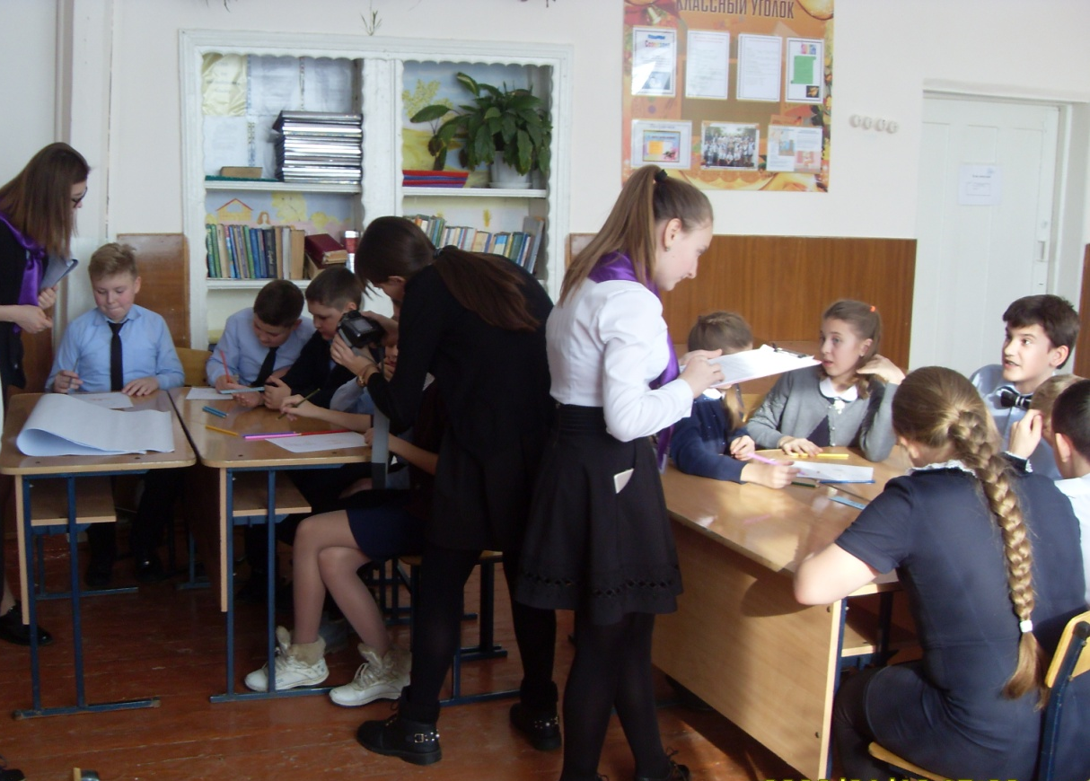

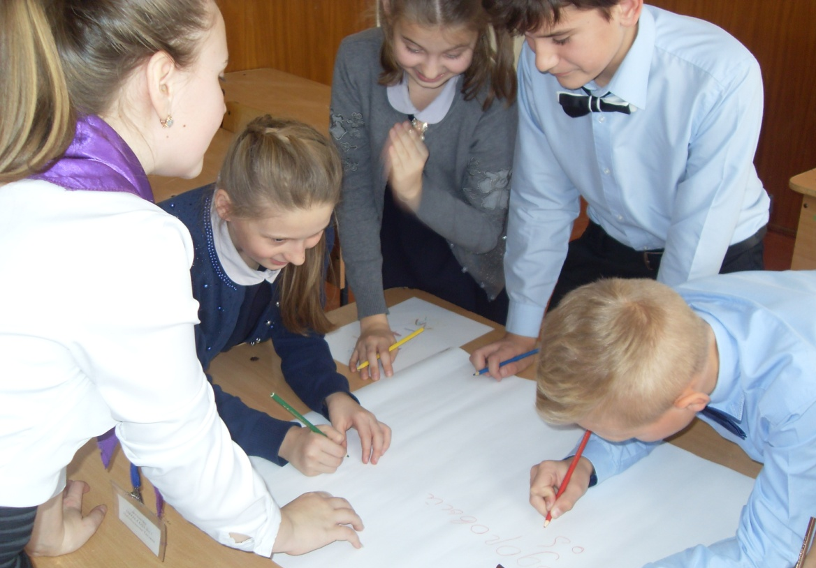

Работа в творческих группах

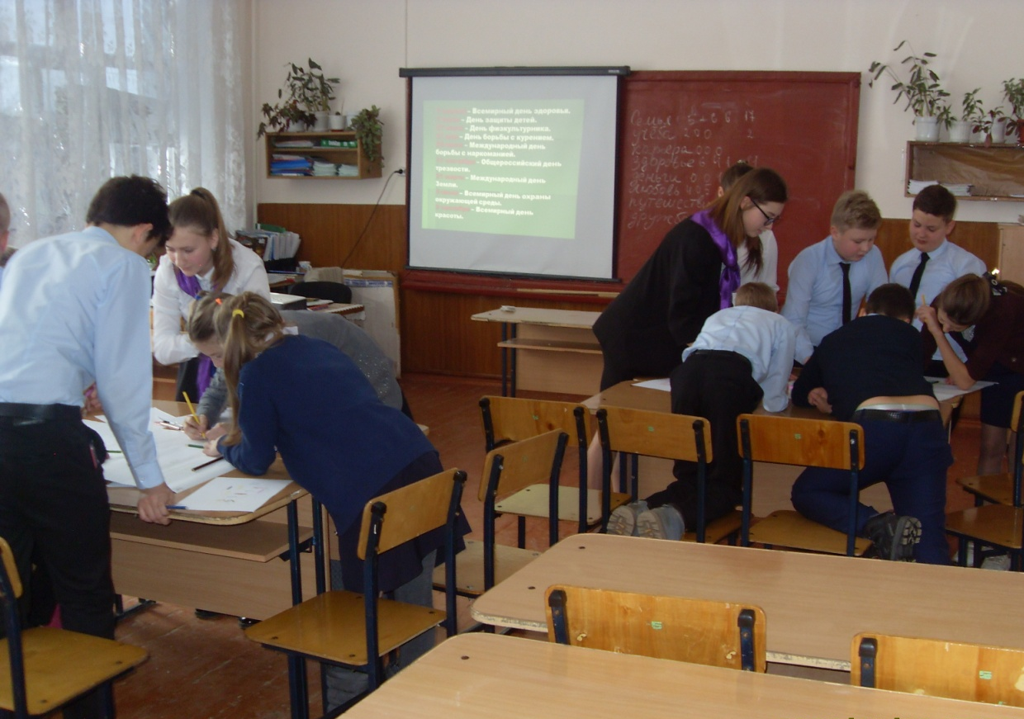

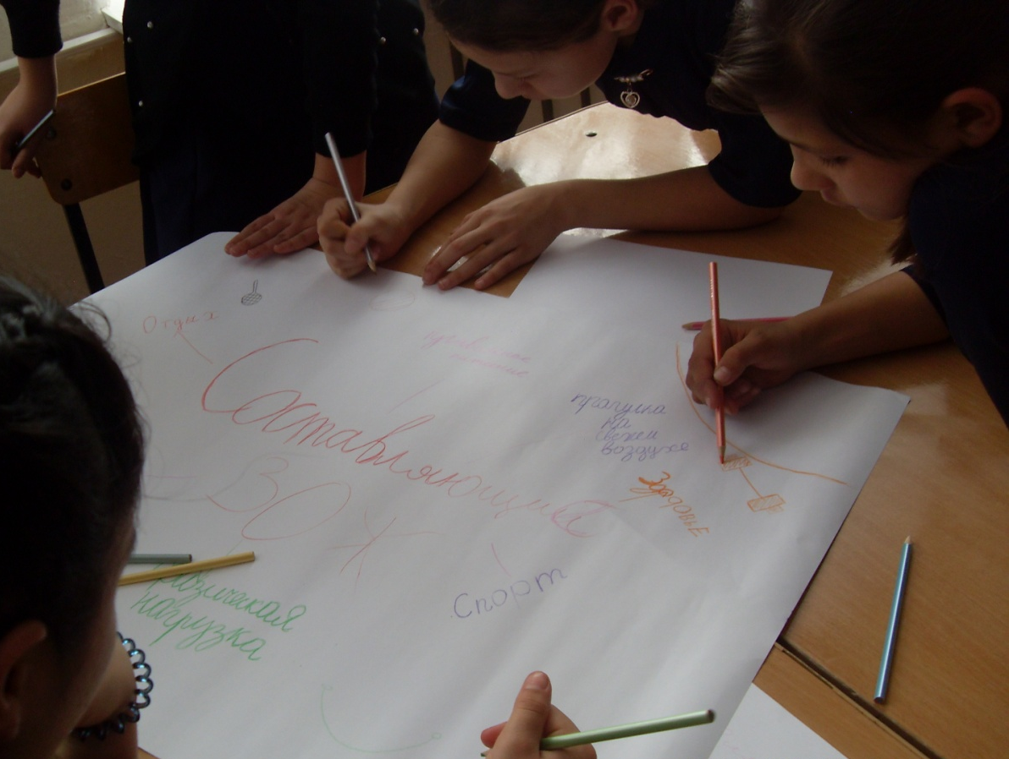

Защита плакатов о здоровом образе жизни

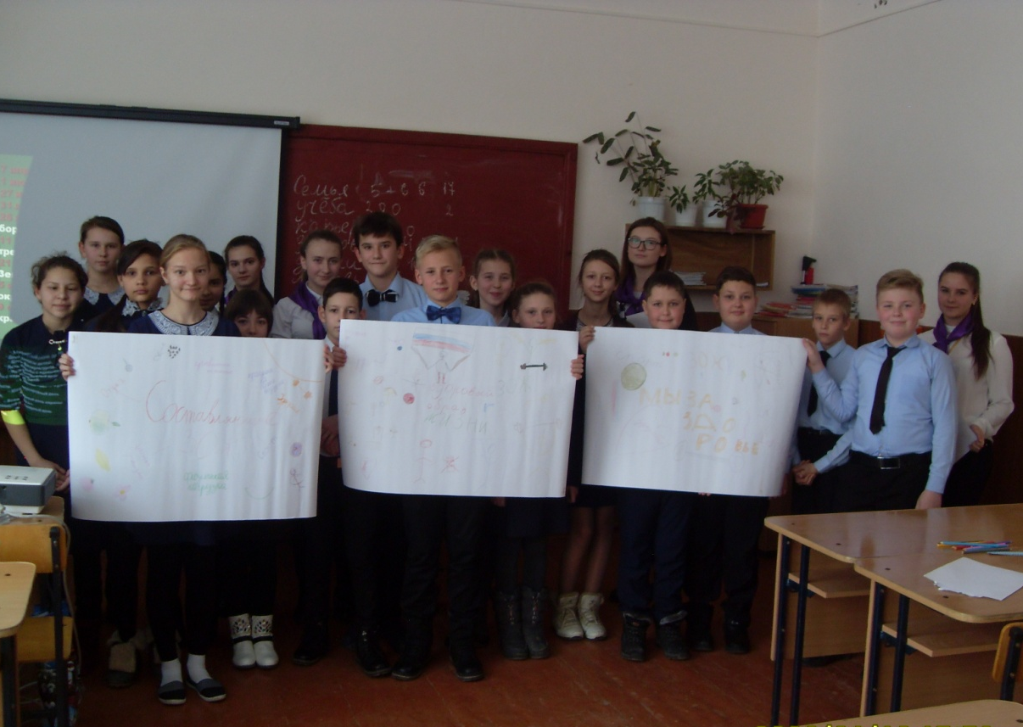

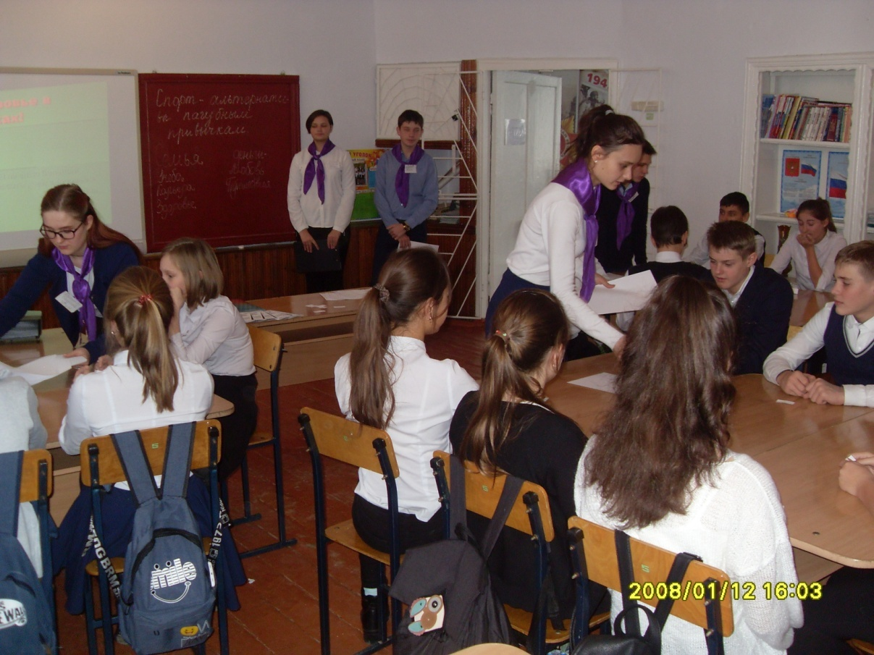
Работа в творческих группах
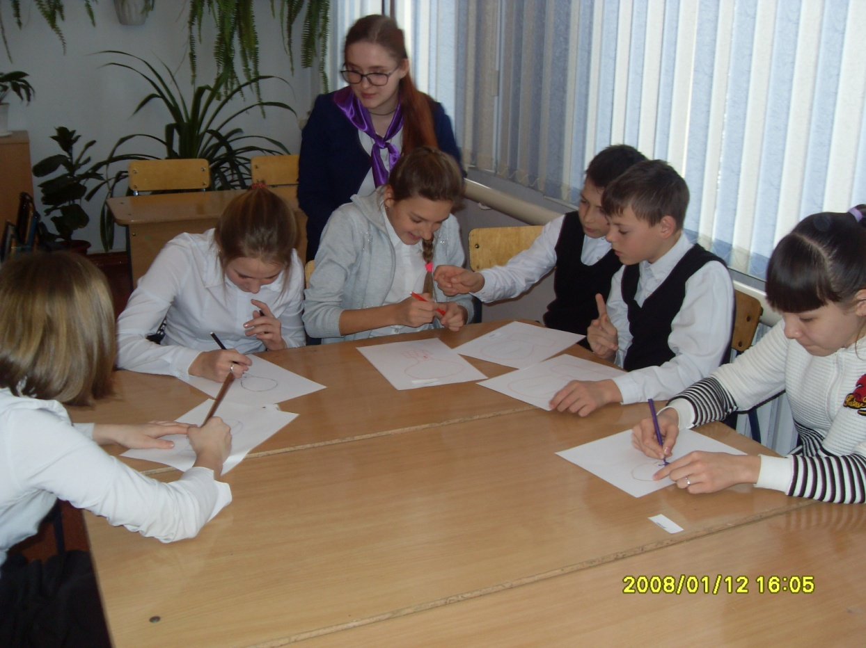

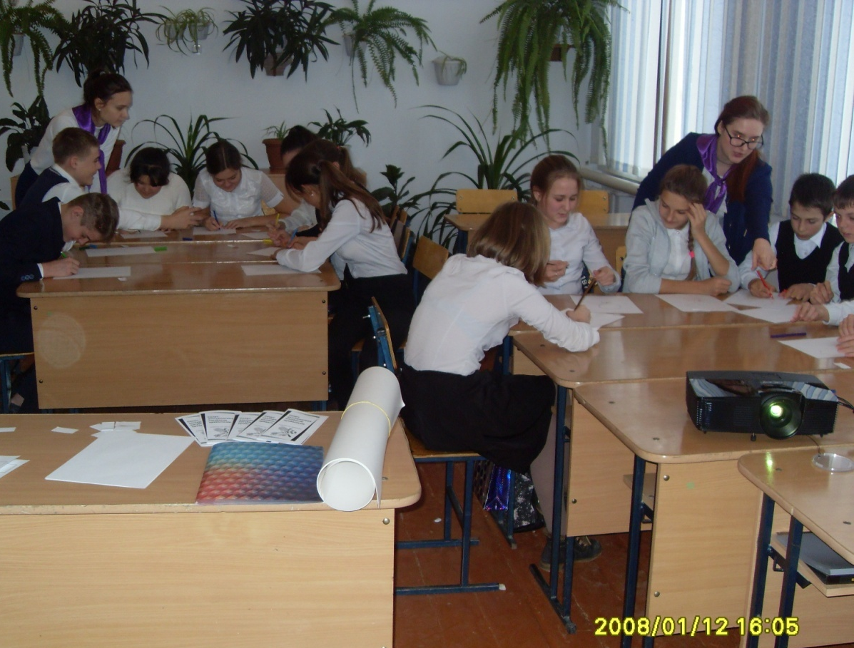
Просмотр презентации «Здоровый образ жизни».

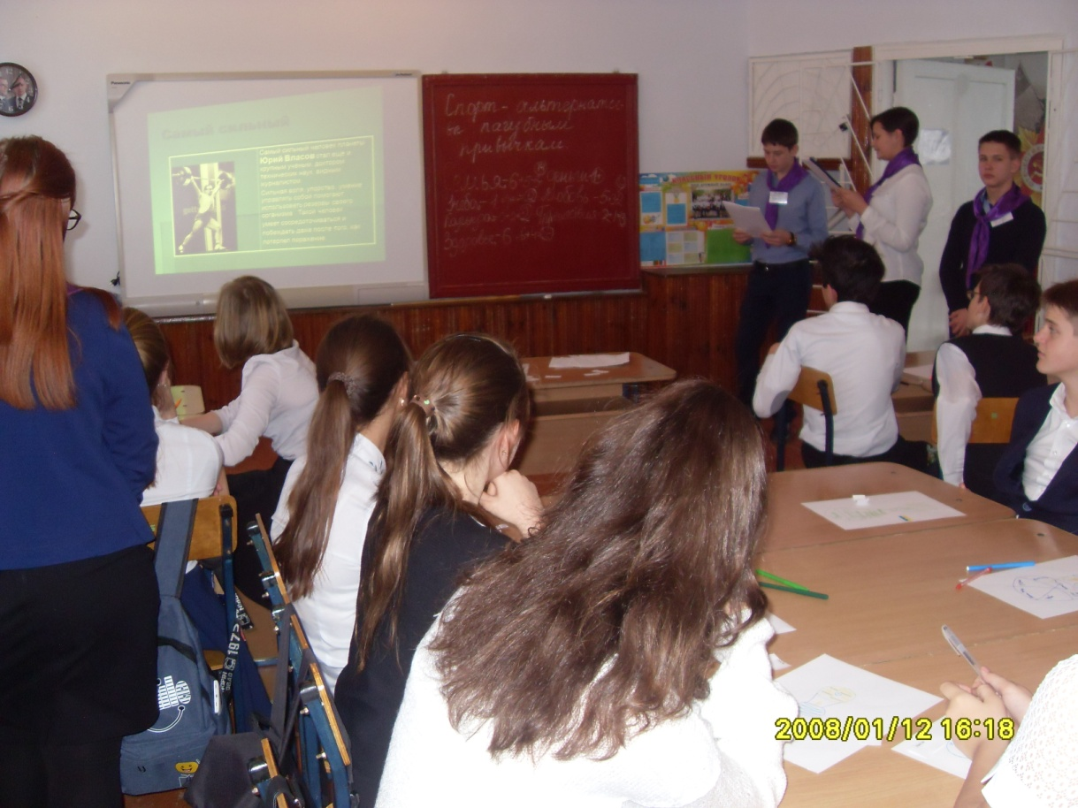

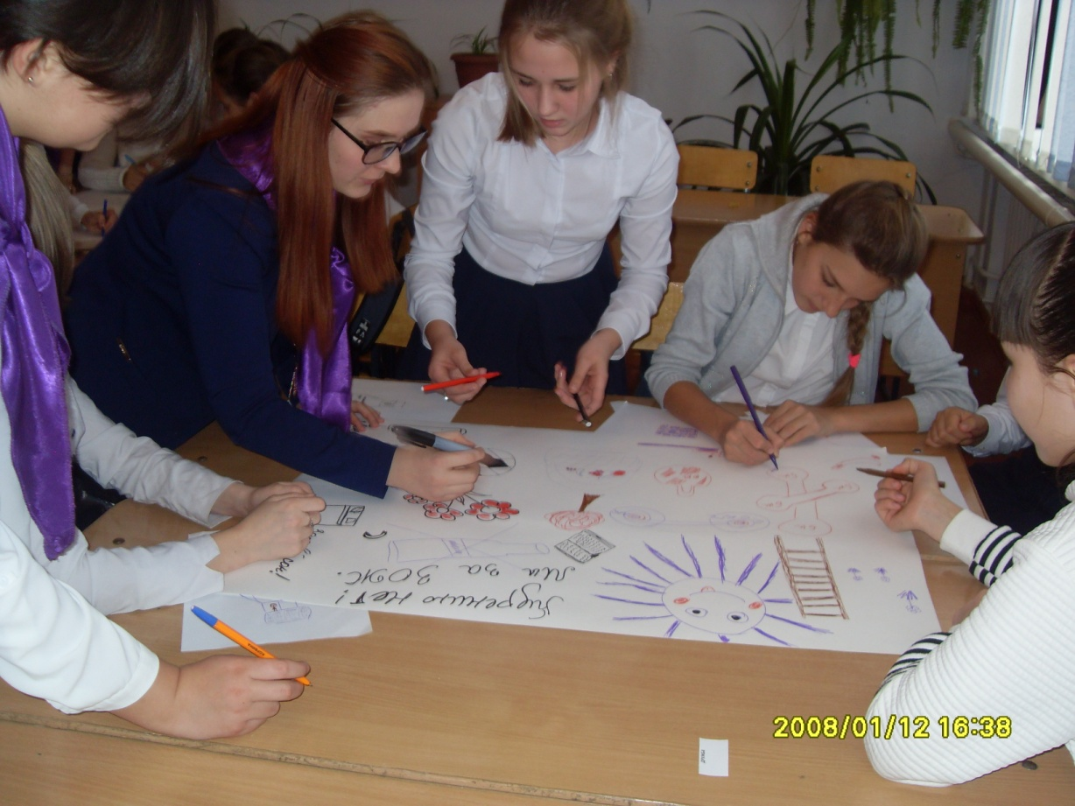
Защита плакатов
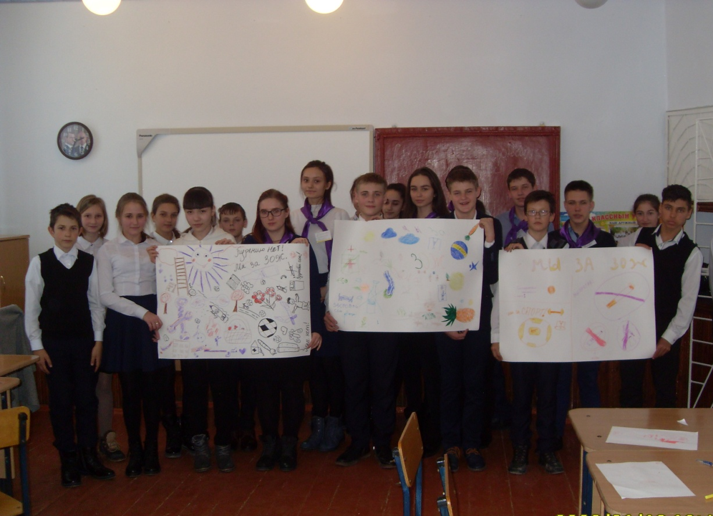
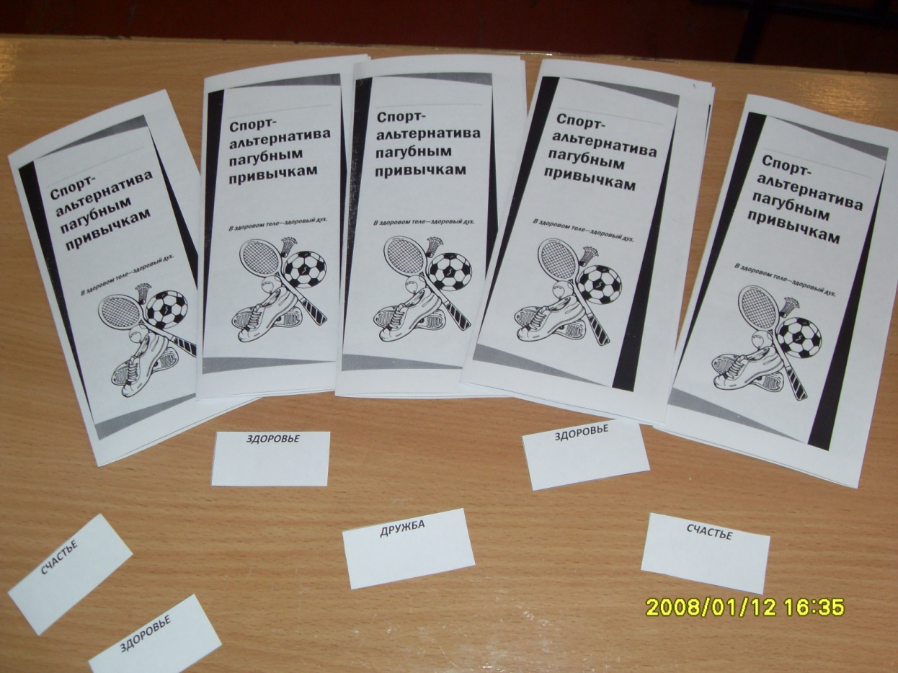
Буклеты - памятки о здоровом образе жизни
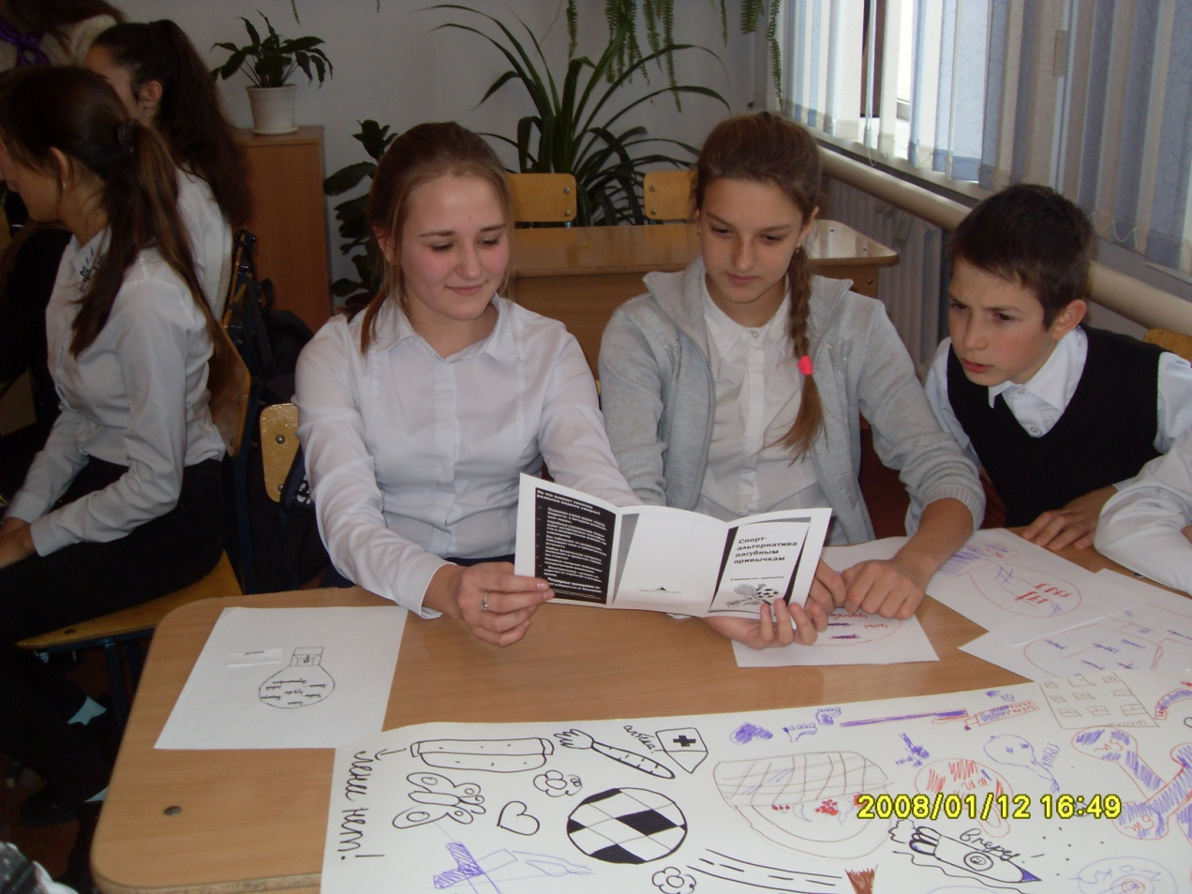
Руководитель волонтерского отряда: Е.А.Воробьева
Директор МКОУ СОШ №11 Н.В.Зубцова

